

**INSTRUKCJA OBSŁUGI APLIKACJI MOBILNEJ „SPOŁEM” DLA SYSTEMU ANDROID** 

**Jesteśmy świadkami rewolucji w komunikacji.**

Zalety Internetu, komputera oraz telefonu zostały połączone w jednym

małym urządzeniu, zwanym smartfonem. Ilość smartfonów na rynku

rośnie lawinowo, przyjmuję się dziś, że za około 5 lat niemal 90%

używanych przez ludzi urządzeń będą stanowiły właśnie smartfony.

„Niemal 456 milionów telefonów komórkowych sprzedano na świecie

w trzecim kwartale tego roku. Wg firmy Gartner, 55 procent z nich to

smartfony. Android zaczyna spychać inne systemy na margines statystyki.”

Mając na względzie tę tendencję podjęliśmy decyzję o wdrożeniu aplikacji

mobilnej na systemy Android przygotowanej dla Spółdzielni „Społem” przez:



**Wymagania aplikacji:**

- Smartfon lub Tablet z systemem Android

- dostęp do połączenia internetowego (najlepiej WIFI)

- 1,7MB wolnego miejsca

**I. POBIERANIE APLIKACJI.**

Aplikację można zainstalować korzystając z wbudowanego w urządzenie „Sklepu Google-Play”

(lub wpisując w przeglądarce adres <https://play.google.com/store>)

1. Po wejściu do sklepu

wybieramy z menu

APLIKACJE

2. W pole wyszukiwania

wpisujemy: Społem

3. Wybieramy bezpłatną

aplikację Społem

4. Wybieramy ZAINSTALUJ



Instalacja trwa kilka minut.

**INSTRUKCJA OBSŁUGI APLIKACJI MOBILNEJ „SPOŁEM” DLA SYSTEMU ANDROID**



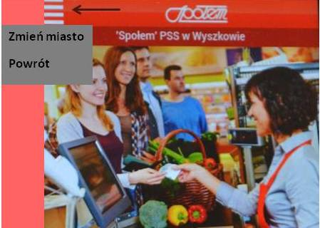**II. PIERWSZE OTWARCIE APLIKACJI.**

Po pierwszym uruchomieniu się aplikacji wybieramy Miasto czyli

Wyszków – ustawienia zostaną zapamiętane przy następnych

uruchomieniach. W każdej chwili można zmienić miasto wybierając

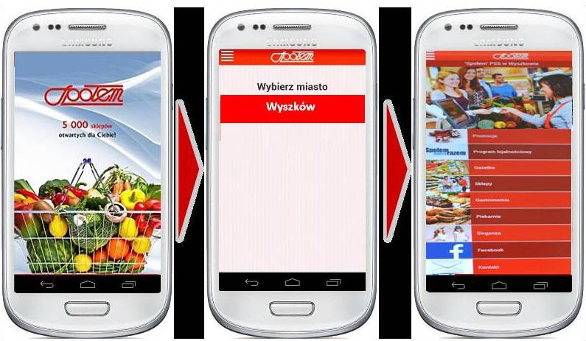przycisk OPCJI (w lewym, górnym rogu; patrz rysunek obok).

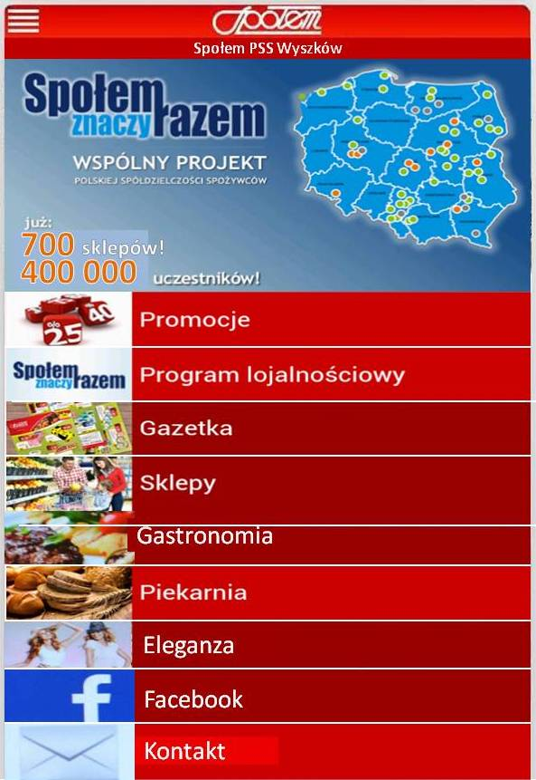

**OPIS MENU APLIKACJI:**

**PROMOCJE** – informacje o towarach w aktualnej promocji,

**PROGRAM LOJALNOŚCIOWY** – moduł pozwalający

sprawdzić aktualną ilość punktów na koncie programu

lojalnościowego po wpisaniu numeru swojej Karty Klienta;

numer karty wpisujemy jeden raz – system go zapamiętuje

do momentu wpisania nowego numeru; w każdej chwili

możemy zmienić nr karty na inny,

**GAZETKA** – do pobrania w plikach .pdf (do przeglądania

konieczna jest zainstalowana aplikacj AdobeReader),

**SKLEPY** – dane adresowe sklepów Społem PSS Wyszków

**GASTRONOMIA** – dane adresowe, krótki opis oferty Restauracji „Wyszkowianka”,

**PIEKARNIA** – produkty własne Piekarni,

**ELEGANZA** – dane adresowe, opis salonów Eleganza

**FACEBOOK** – strona Społem Wyszków na Facebooku,

**KONTAKT** – dane adresowe sekretariatu i pozostałych

komórek organizacyjnych Społem PSS w Wyszkowie.